课时3：

1）“”“ 。。。。。。”“”三重引号能表示长+回车的字符串；

2） str = r ’c:\ssd\123 ‘ 自动转义

课时4：

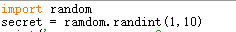

课时5：

1. python2 整形长整形分开 – L； python3 不分
2. E记法 1.5e4
3. True 和 false 可用作1 0 进入运算 但最好别
4. A = 5.55

C = int(A) C=5; 截断

1. 转换： str(); int();
2. type(X) 返回X的类型

isinstance(X, y) X是不是y类型； y可取int bool str float

课时6：

1. // 地板除法—— 整数除以整数就是整数… eg: 10//8=1 ; 3.0//2=1.0
2. ** : 幂次 eg: 3**2 = 9; 3**5 = 243;
3. 二元操作符比左边的-优先级高比右侧的低 **-3**2 = -9**！！！！！
4. Python里 存在 3 < 4 < 5 等价于 3 < 4 and 4 < 5

课时8：

1. elif 和else if一样
2. 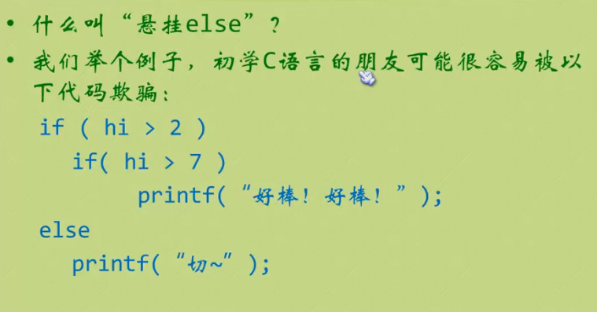

C 就近匹配

1. 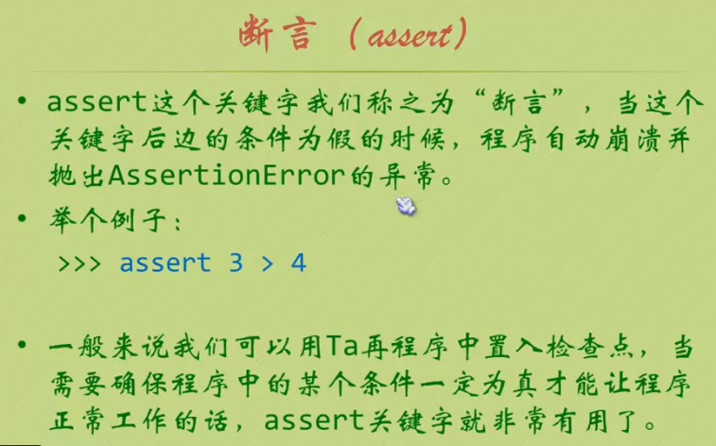

一定为真才能运行

课时9：

1）

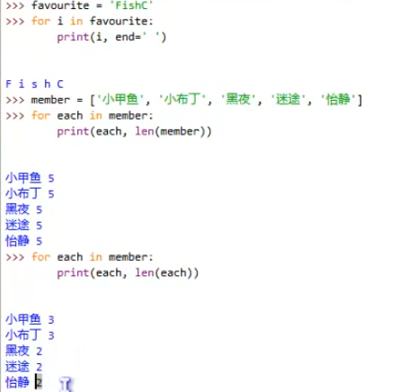

2） range ( [start,] stop[, step =1])

For I in range (5)

——0 1 2 3 4

For I in range (2, 9)

——2 ，3 …… 8

For I in range(1, 10,2):

Print(i)

——1 ，3， 5， 7， 9

第10课时

列表——数组 （python没有类型）

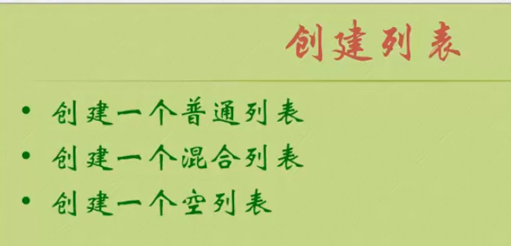

普通列表 A = [1, 3, 4, 5]

混合： Mix = [1, a, [1,2,3] ]

添加项：

A.append( character ) 单个参数

A.extend( character ) 单个参数，但是这个参数可以是列表 所以可以添加多个——A.extend([, , , ])

A.insert() 前两个都是尾部续接，这个可以任意位置： A.insert(1, ‘Dell”)

获取项：

Member[0]

Member[1:3] 只有1，2 ，不包括3

删除：

Member.remove(‘sssss’)

Del member[1] index从0开始

Member.pop() (name = member.pop() 只出最后一个)

Member.pop(index) 从0开始

列表分片（slice 多个元素）

Member2 = member[:]

课时12

1. list比较

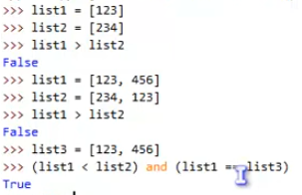

多个项只比较第一个

1. list * 3 复制3遍
2. 成员操作符 in， not in

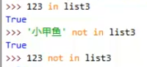

1. BIF 列表类型内置函数

Dir（list）

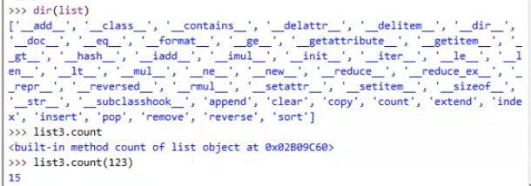

翻转

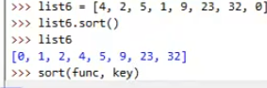第三个参数 reverse

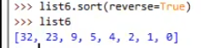

1. 赋值

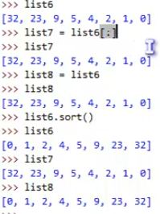

不分片 就是原变量加了个指针，分片是复制

课时13 元组 tuple 小括号，但，才是关键

元组 = 带上枷锁的列表 （列表任意插入删除 元素）

Tuple1 = （1，2，3，4，5）

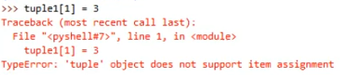

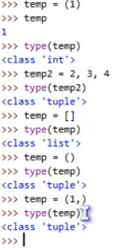

1. 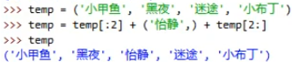

括号逗号缺一不可 ， + 为拼接操作符（左右一致）， *为重复操作符

课时14

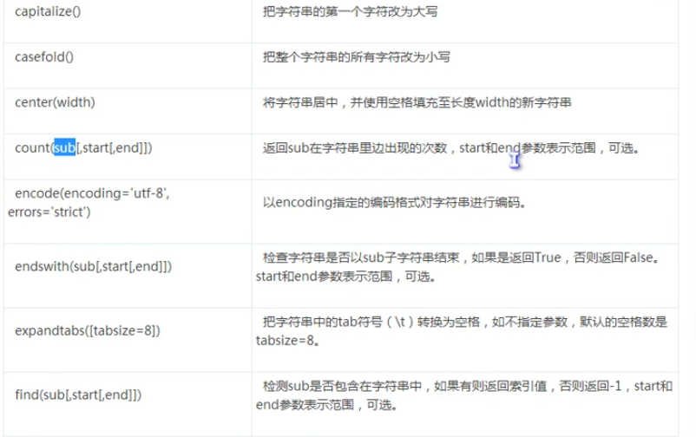

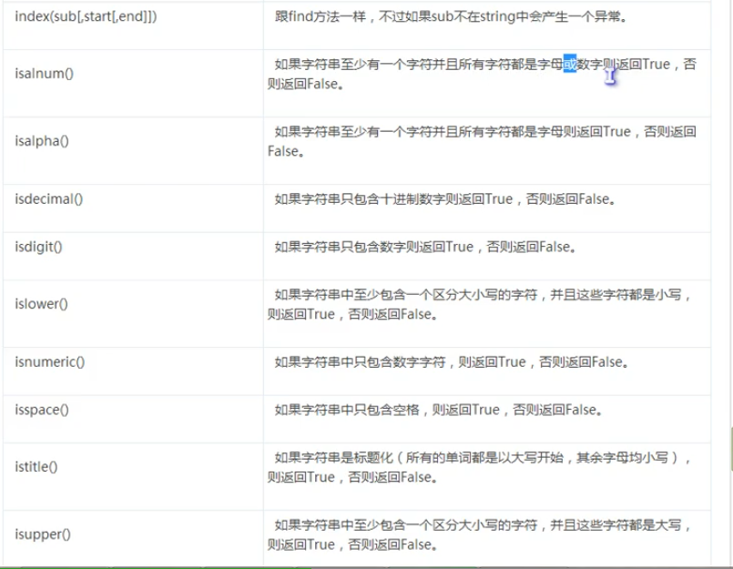

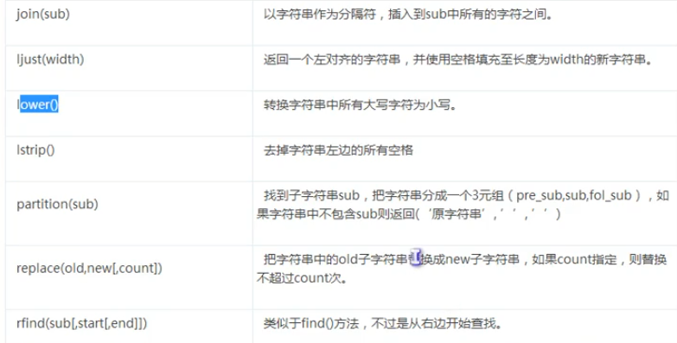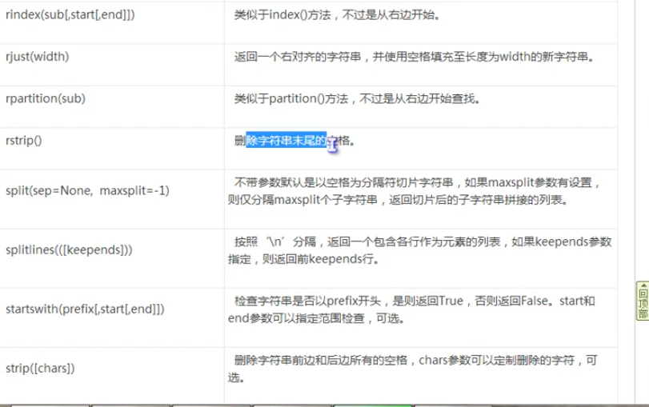

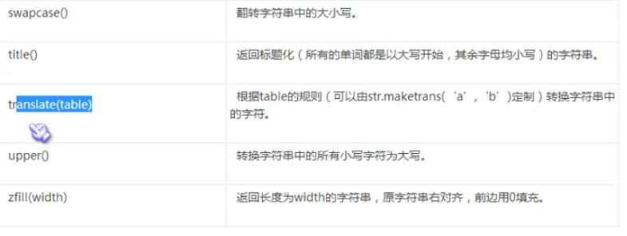

string （str）

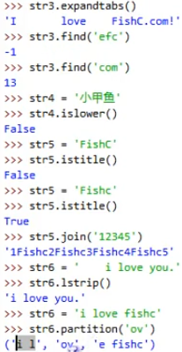

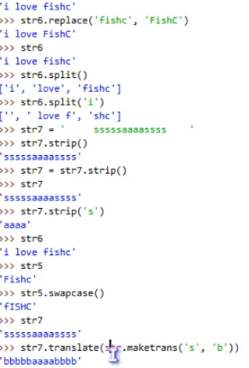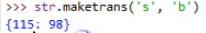

课时15

格式化字符串！

1. 位置参数



1. 关键字参数



1. 综合 位置必在关键字之前

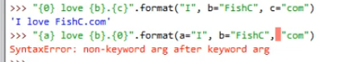

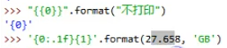打印花括号 此处0就是0 在{0}字符串里

%+字符（串）

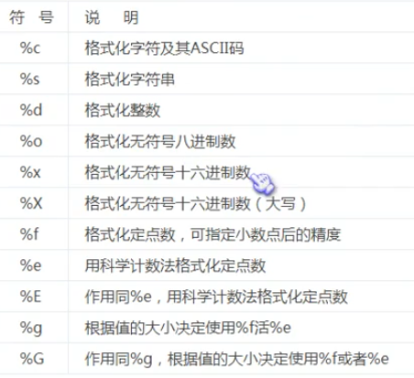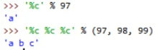括号中的空格也输出，此处必须加括号才算元组

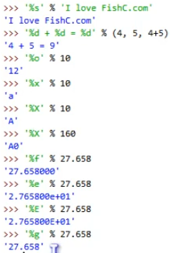

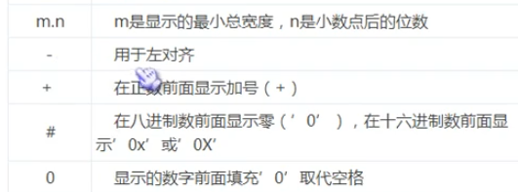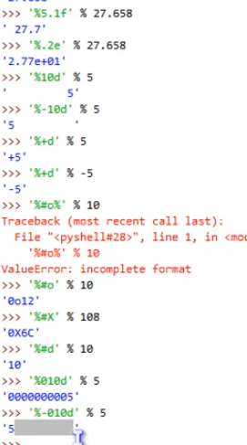

课时16 序列：元组列表字符串

Len（string）长度（项数）

ASCII 0-30 a-97 A-65

1）

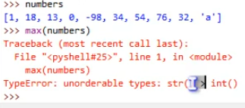

Max min

1. sum

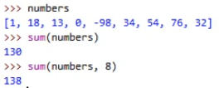

3）sorted() 等价于list.sort() ；

reversed()

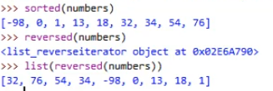

1. enumerate()



5) zip

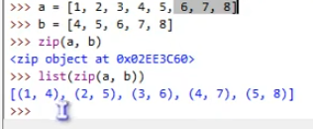

课时17 函数

def MyFirstFunction() :

sdfdsf

课时18

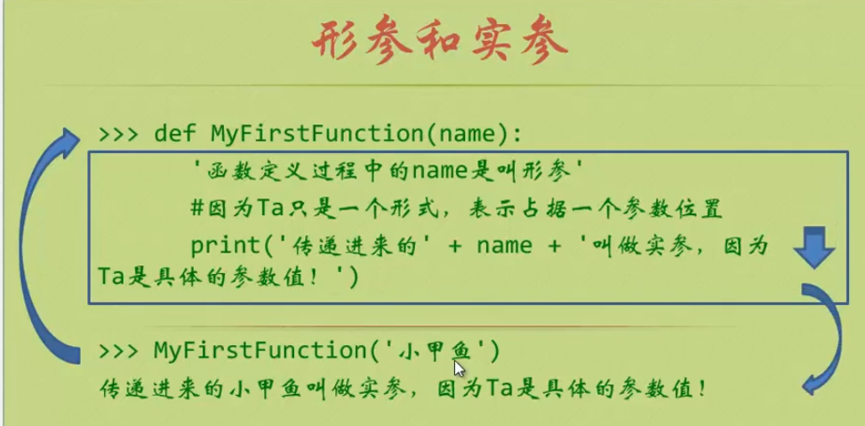

函数文档！

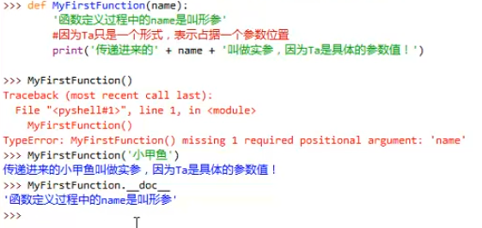

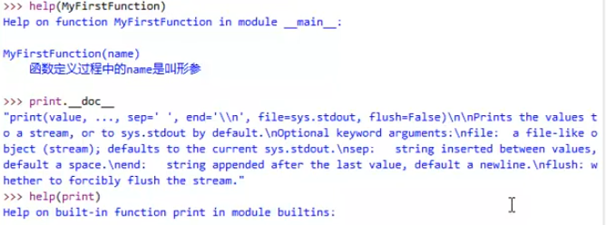

**关键字参数：就不是顺序给参数**

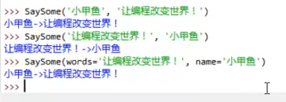

**默认值参数 赋初值**

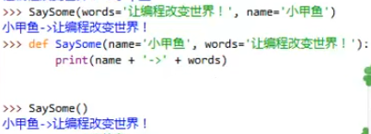

收集参数 · 可变参数 （不知道几个参数）

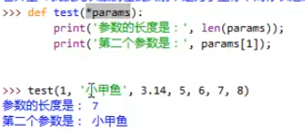

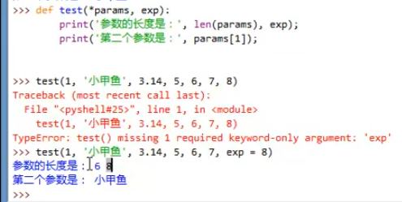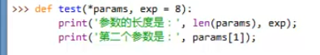 也可以

课时19

函数与过程（过程没有返回值）

但python里是函数，就算函数未定义返回值，函数会返回none

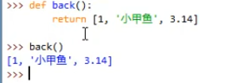通过列表返回多个值

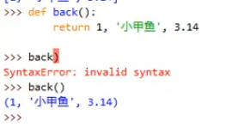不加的话返回的是元组

函数内修改全局变量，在python中会定义一个名字一样的局部变量，也就是说直接修改对全局变量没有影响 （屏蔽方式 shadow

课时20 内嵌函数和闭包

1. global关键字 函数内修改全局

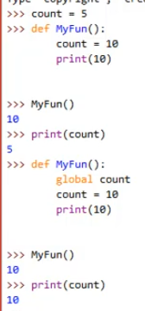

1. 嵌套函数

内部函数作用域在外部函数之内

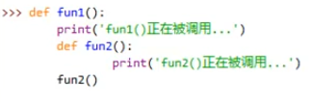

1. 闭包 —— 编程范式 closure

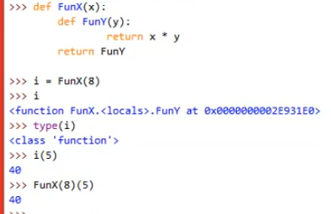

1. 闭包的外部变量

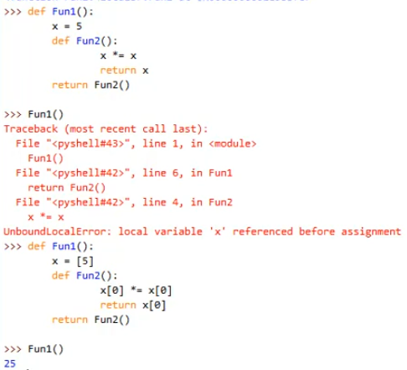

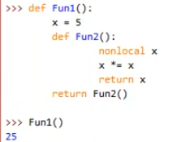nonlocal

课时21 lambda表达式、

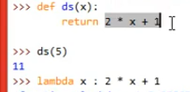

Lambda 参数： 返回值

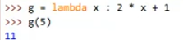

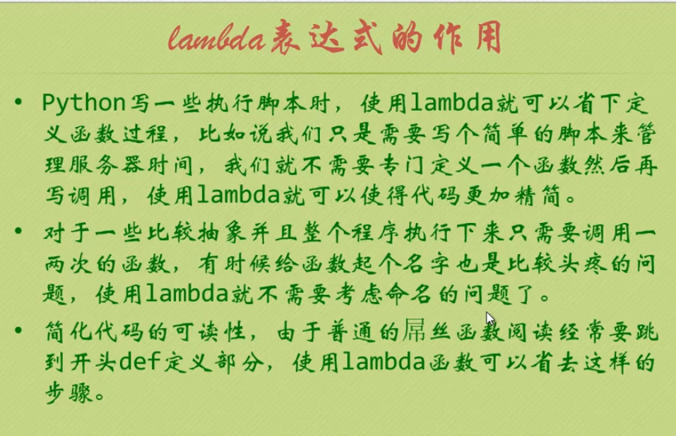

**2）2个重要bif**

A．filter

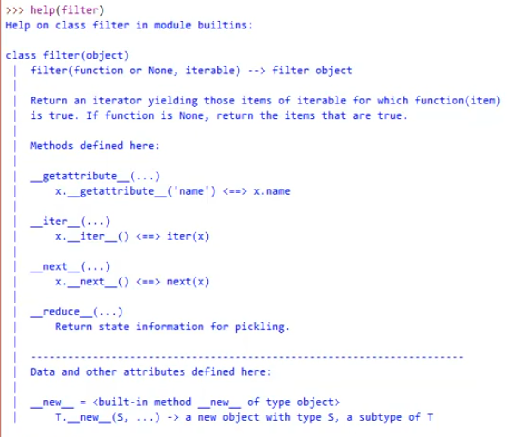

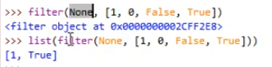筛选去掉非true

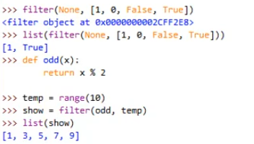

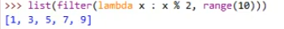

B.MAP



课时22：

递归

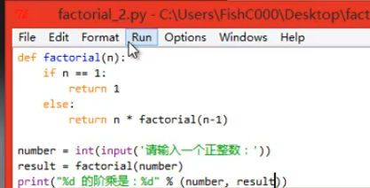

课时23

Leonardo Fibonacci

Def fib(n):

If n < 1 :

Print(“error”)

Return -1

If n == 1 or n = =2 :

Return 1

Else：

Return fib(n-1)+fib(n-2)

迭代：

N1 =1

N2=1

N3 = n1 + n2

While (n-2)>0 :

N3 = n1 + n2

N1 = n2

N2 = n3

Return n3

课时24 汉诺塔

Project/hanoi.py

课时25 字典 ——映射类型

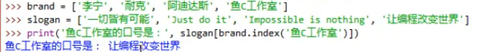效率不高

1）

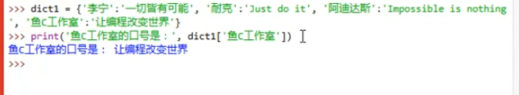

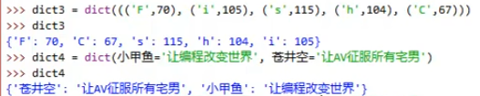list tuple都阔以

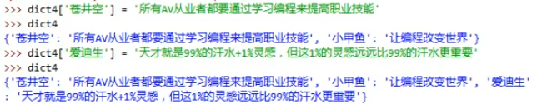

更改对应键的值，如果没有该键 则新加入

2）

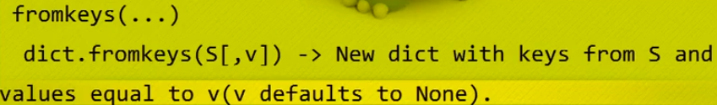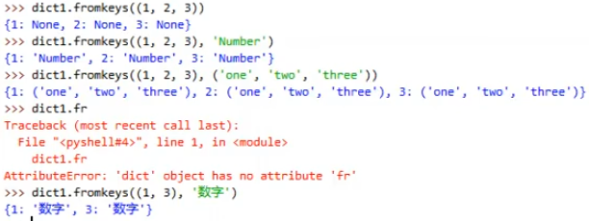

只能赋值 ，只能重建，全部赋值一样的

3）

Keys，values，items

For eachKey in dict1.keys():

Print(eachKey)

4）

成员资格操作符 in ， not in

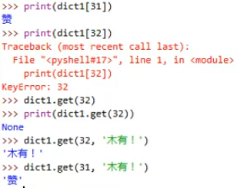

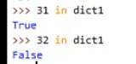

Dir(dict)

Dict1.clear() 清空

*a = {1：‘one’, 2: ‘two’}

B = a 只是多了个引用

C = a.copy()

方法

Pop popitem随机弹出（没有顺序）

Setdefault 类似于get 但是如果没有的话 会自动添加

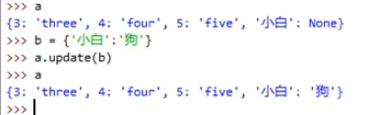

课时27 集合 无映射关系，值唯一

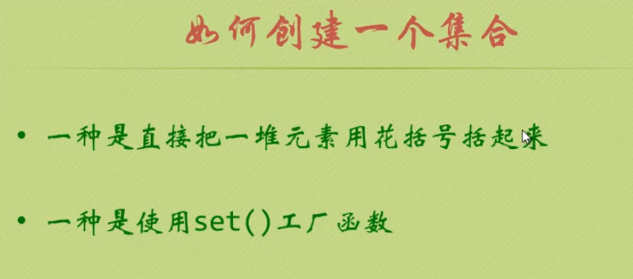

Set工厂函数阔以传列表，元组

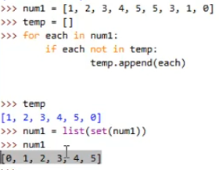

Add， remove

不可变集合： frozenset

课时27 文件

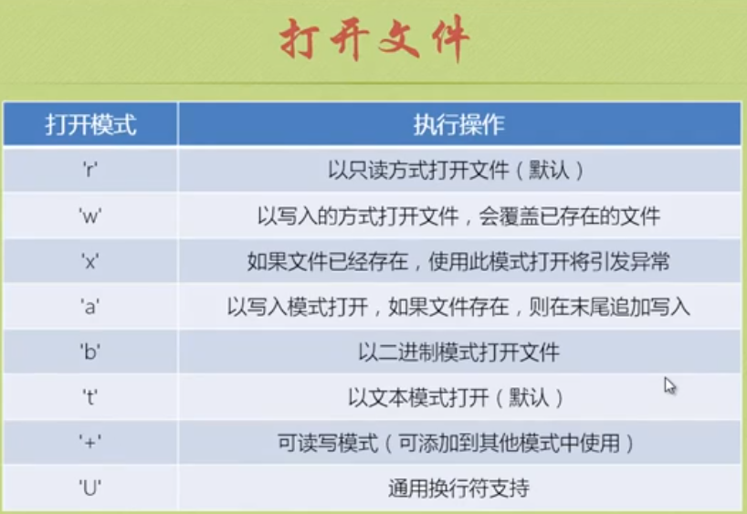

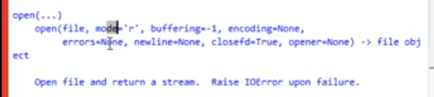

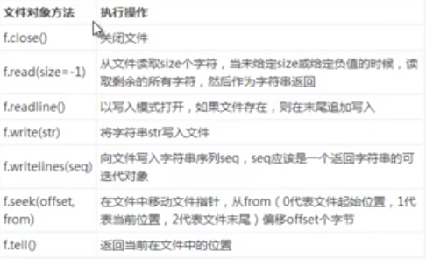

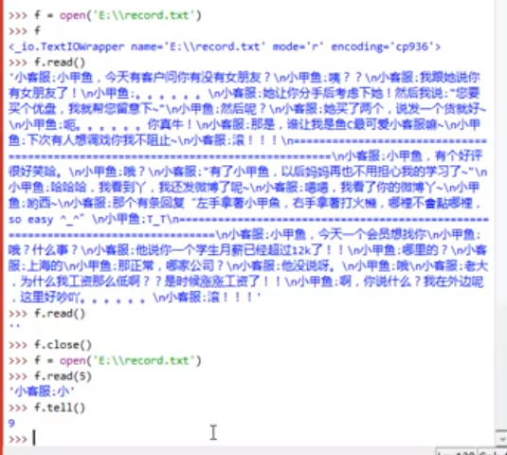

F = open(‘E:\\record.txt’)

For eachLine in f:

Print(eachLine)

课时28

文件处理：

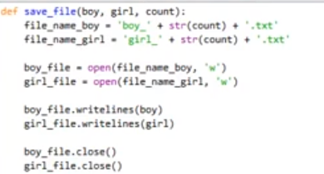

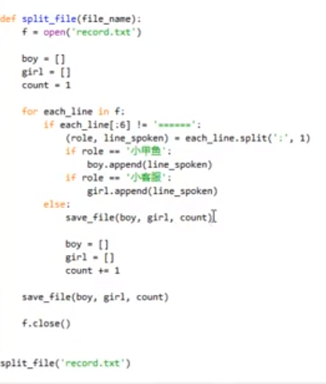

课时30

1. 模块：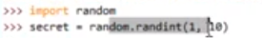 后缀：.py
2. OS模块

a)

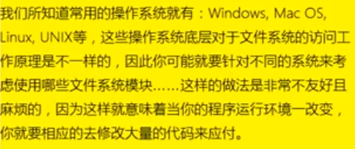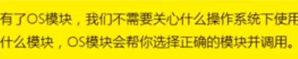

Import os

Os.getcwd()

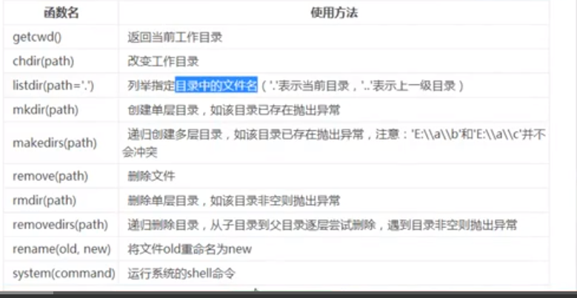

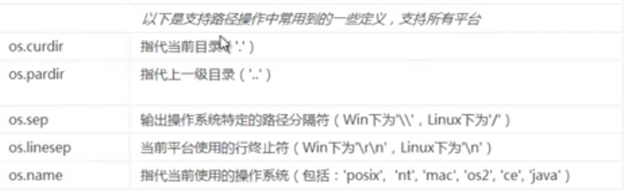

1)

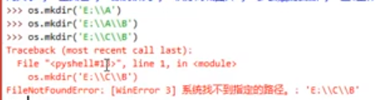

2)

Os.system(‘cmd’)

Os.system(‘calc’)

1. Os.listdir(os.curdir)

Os.path模块 但还是import os

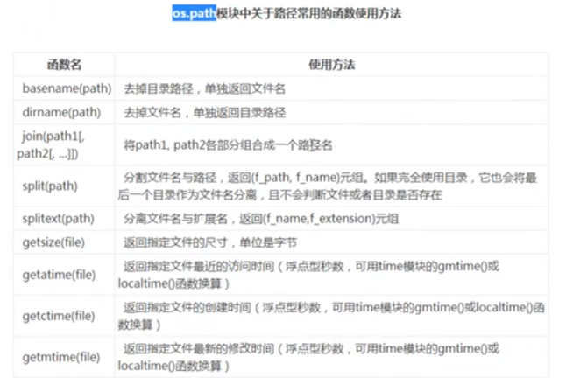

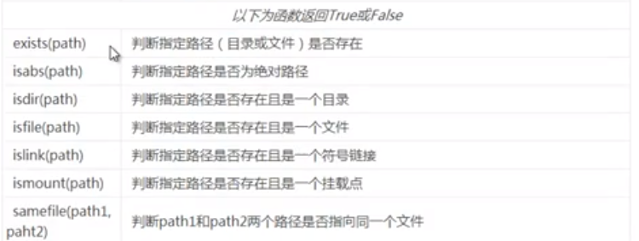

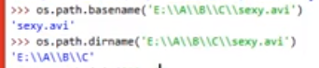

1. os.path.join

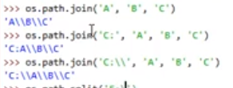如果存盘 自己加斜杠

1. islink 判断是否为快捷方式
2. 挂载点？（挂载点挂载点实际上就是linux中的磁盘文件系统的入口目录，类似于windows中的用来访问不同分区的C:、D:、E:等盘符。其实winxp也支持将一个磁盘分区挂在一个文件夹下面，只是我们C:、D:这样的盘符操作用惯了，一般没有将分区挂到文件夹）

课时31

Pickle模块 泡菜 233 —— pickling unpickling

存储list等入文件（转成string很沙比，此处直接转二进制流）

Import pickle

my_list = [123, 3.14, ‘xiaojiayu’]

pickle_file = open(‘my_list.pkl’ , ‘wb’) #后缀只是方便记忆没有特别要求 随意写

pickle.dump(my_list, pickle_file)

Pickle_file.close()

读取：

Pickle_file = open(‘my_list.pkl’, ‘rb’)

My_list2 = pickle.load(pickle_file)

课时32 异常处理

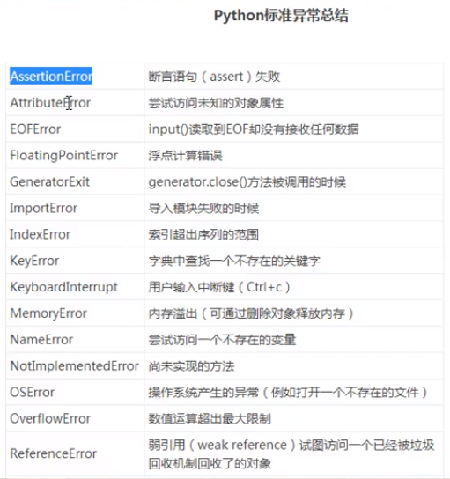

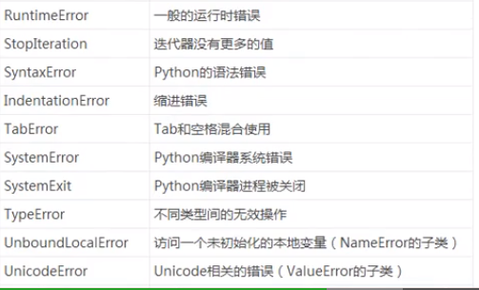

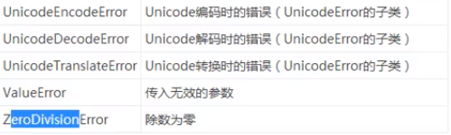

Assert 测试程序

My_list = [‘xiaojiayu’]

Assert len(my_list) > 0

My_list.pop()

Assert len(my_list) > 0

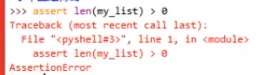

2)attributeError： 尝试访问未知的对象or方法

3）indexError：

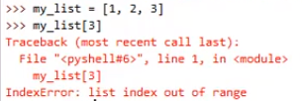

4） keyError：

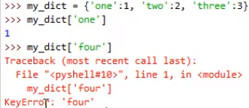

但可以 用my_dict.get(‘four’) 不会报错

课时33 异常处理2

1）

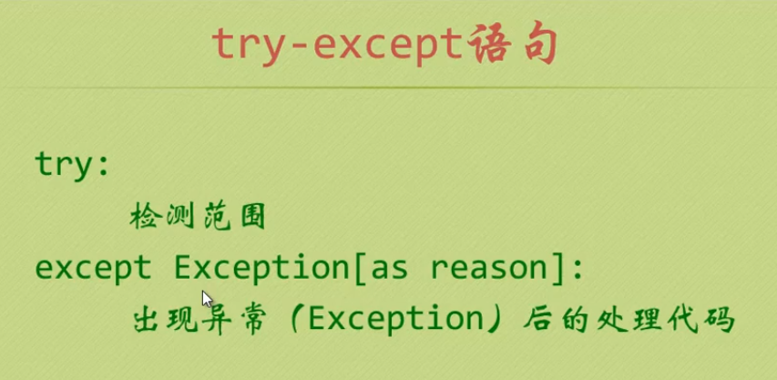

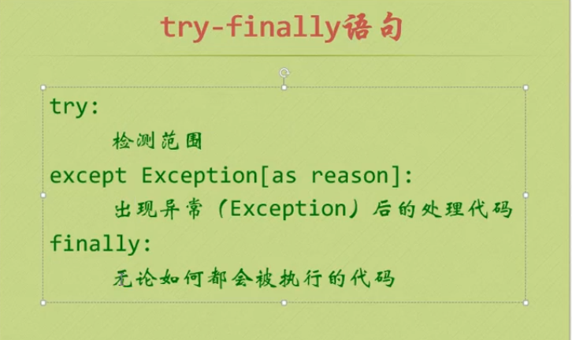

Finally : 绝对会被执行

2） raise 提出异常

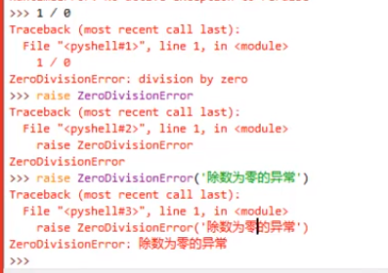

课时34 else和with

Else：

1. if_else
2. while/for + else

else只在循环完成后执行，意思是循环全部执行完后 没有break，则执行else

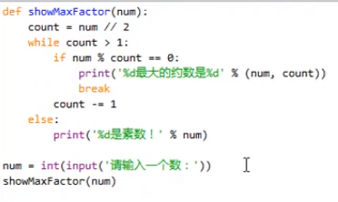

1. try + else

With：

减少代码量

课时35

Tutorial —— <http://easygui.sourceforge.net/tutorial.html>

<https://blog.csdn.net/hunterreal/article/details/45478679>

课时36 对象

Instance 实例

OO特征：封装，继承, 多态（不同对象对同一方法相应的不同操作）

继承： class Mylist(list):

Pass;

课时37

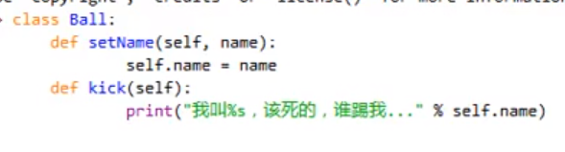

__init__

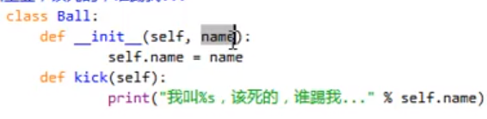

2)

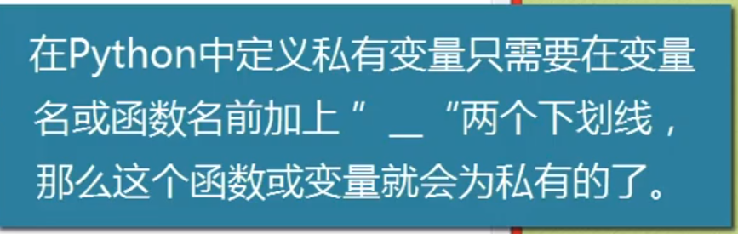

Name magling

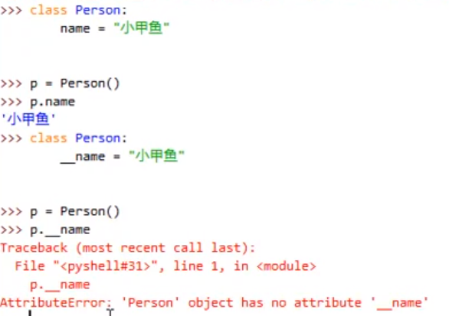

伪私有：

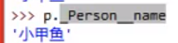_类名__名字

课时38 继承

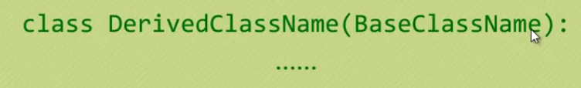

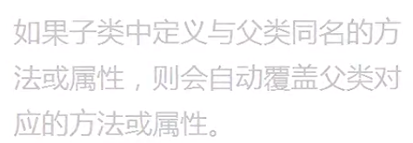

**父类有__init__ 子类重写的话 需要注意，否则会忽略原来定义的东西

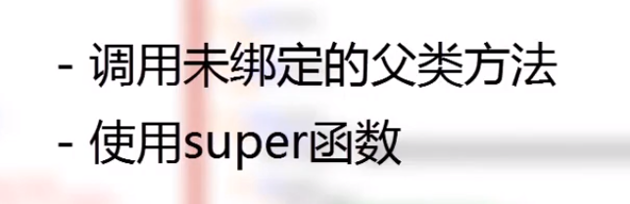

1. class 子类（父类）：

def __init__(self):

父类.__init__(self) #此处的self是子类实例对象

子类新加的

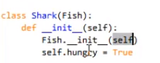

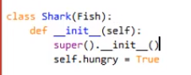

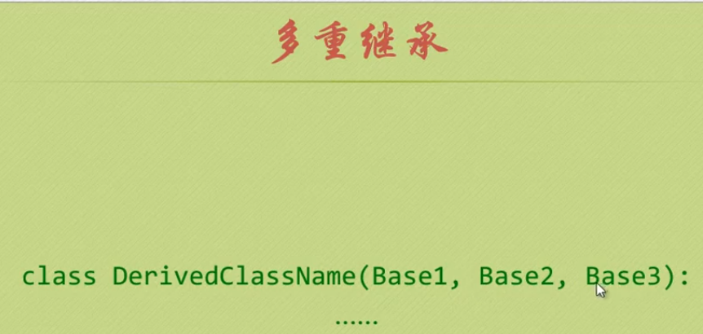

课时39 组合 拾遗

比如水池类里有鱼类和乌龟类，不适合用继承，所以用组合！

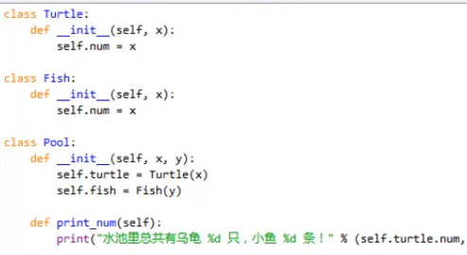

2）Mixin编程机制？？？

3）

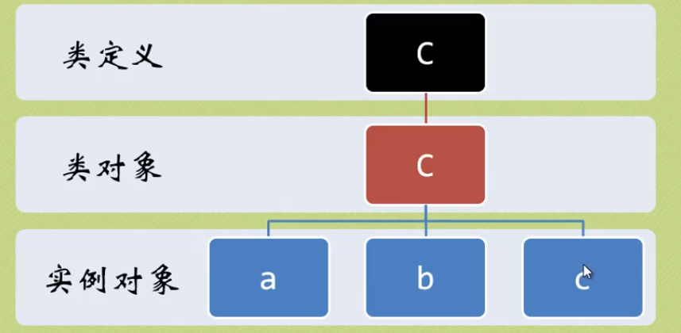

操作a的变量 不会改C 但是覆盖了，然后再操作C 不会改a

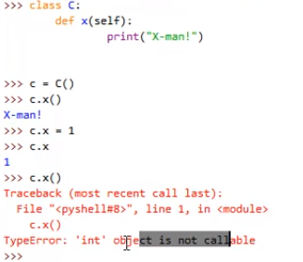

所以属性名 要用名词，方法名用动词

4）

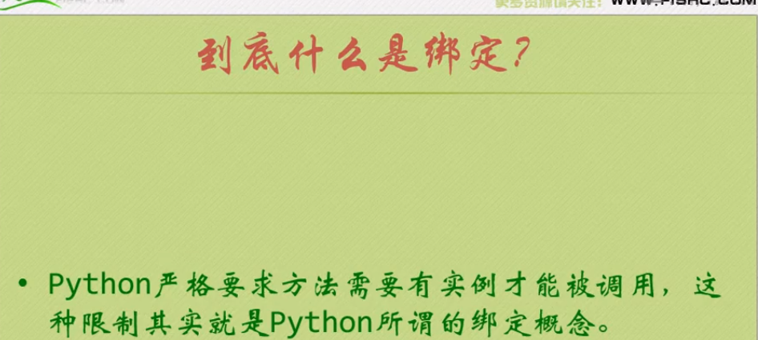

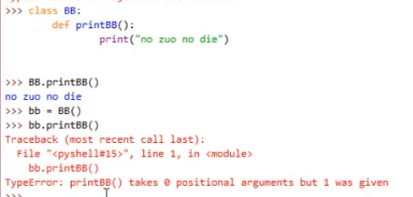定义函数的时候没写self

但是实际调用的时候 是调用 bb.printBB(bb) 所以报错

5)

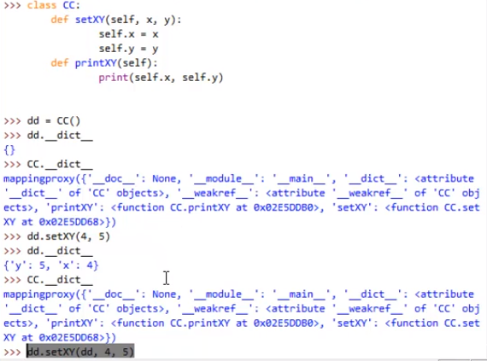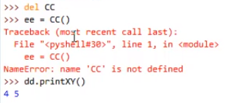类中定义的属性是静态

所以一般绑定self，不要类中直接定义属性

课时40 一些相关的BIF

1）



1. 非严格性检查 （*object是所有类的基类）

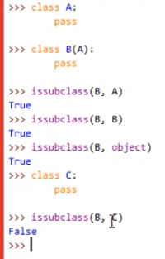

2）



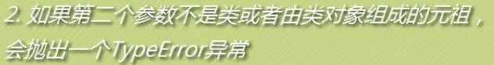

3）

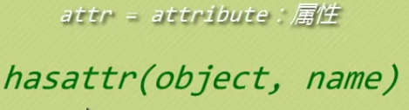

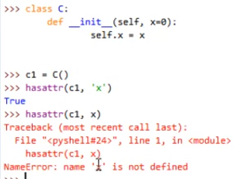

4）



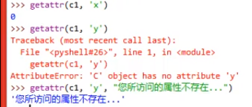

5）



6）



如果不存在 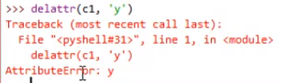

7）

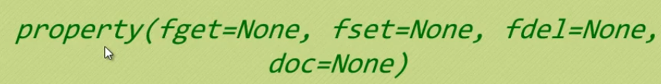

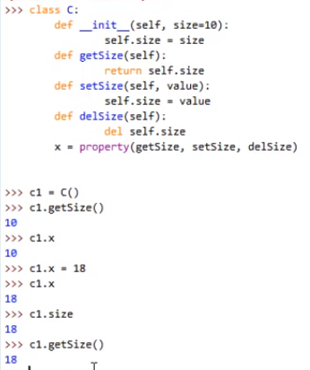通过属性给属性赋值，property的三个参数必须是get set del，但是得自己写

！！不用改用户接口，只需要调用x！

魔法方法 41-50

课时41

1）__init__(self)

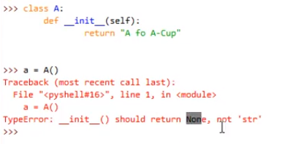

2)

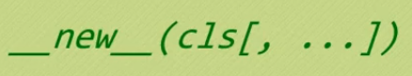极少重写，

仅在继承不可变类型时，

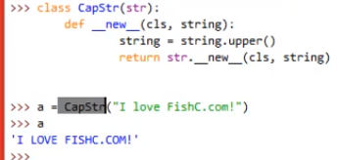

1. del

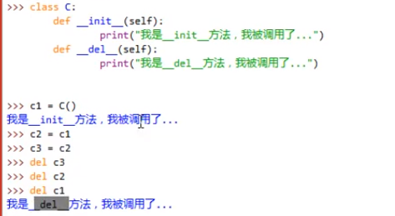

所有调用全部删除后 调用__del__

课时42 算术运算 （工厂函数 —— 类对象

1. BIF 内置函数

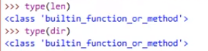

1. 魔法方法

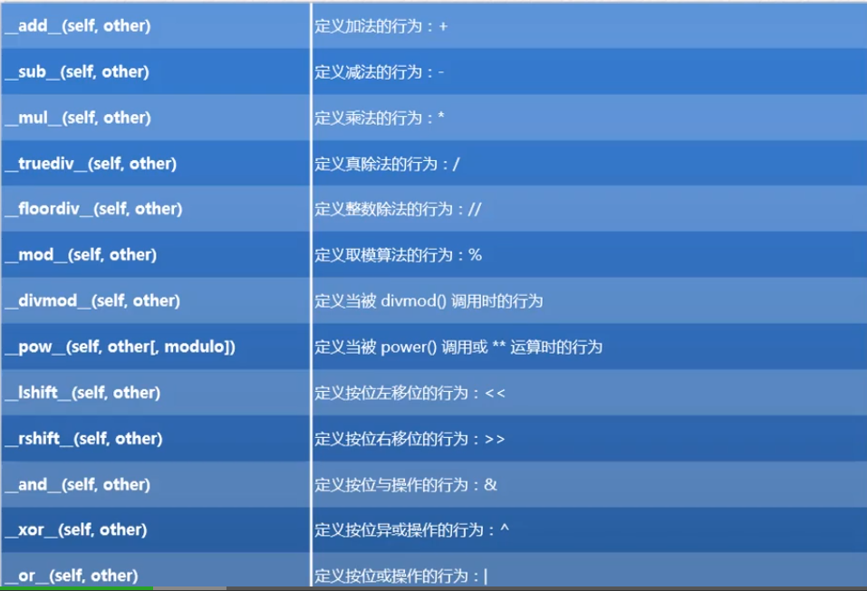

例如：

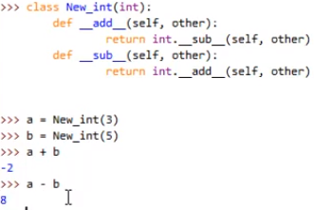阔以用自己的函数重写

但是如果return self + other 会无限循环

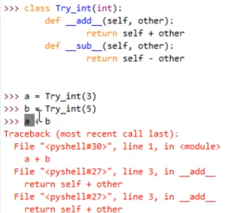

但是

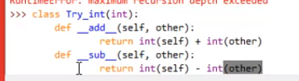这样可以

课时43 算术运算2

反运算 radd 等等

__radd__(self, other)

当self不能调用add ，other调用radd，例如

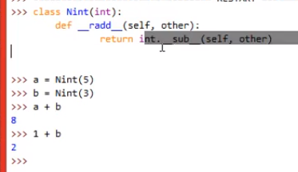

课时44 简单定制——计时器类

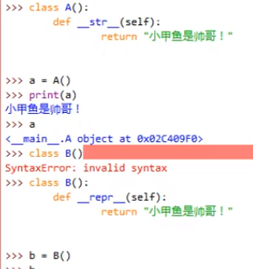直接输入b 可以打印字符串，就是改写str和repr

课时45 属性访问

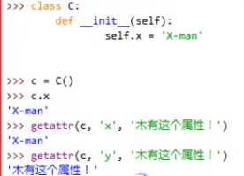

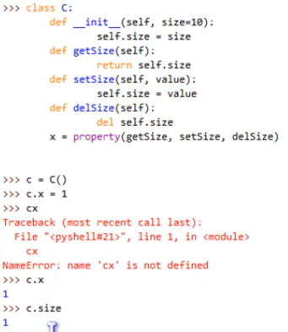

1）

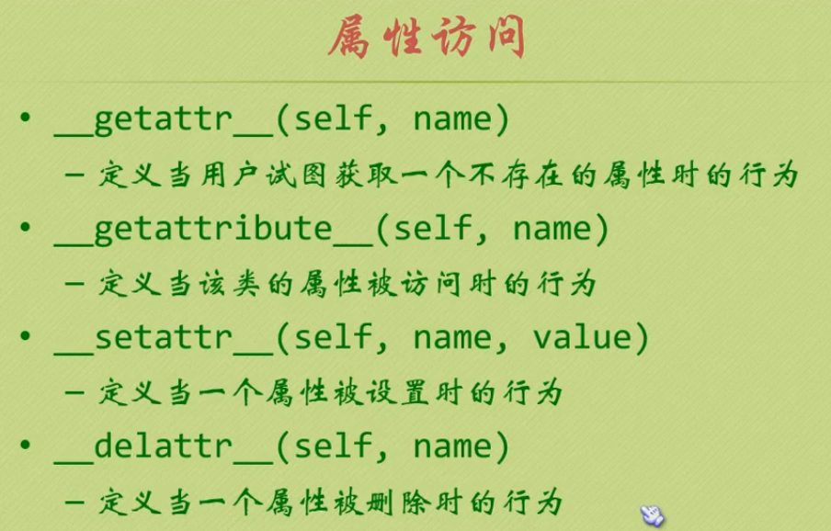

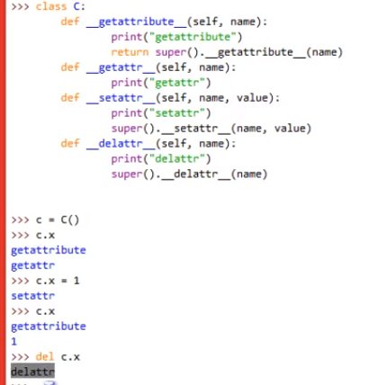

**死循环陷阱： 赋值调用setattr 但是setattr改写以后又在里面赋值，又调用setattr

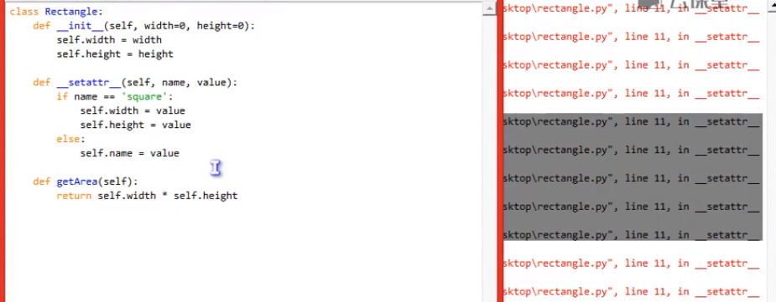

2种解决方式

1））

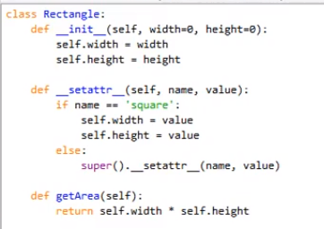

2））

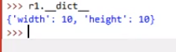

所以：

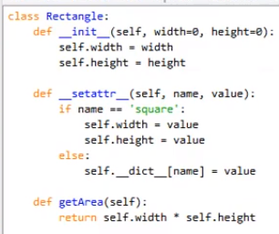

课时46： 描述符——property的原理

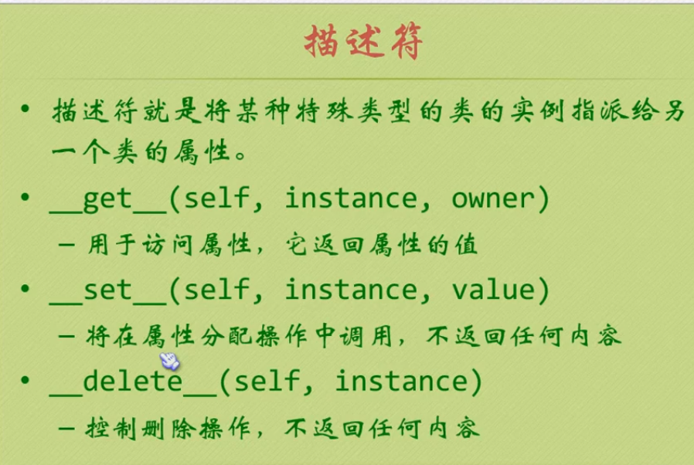

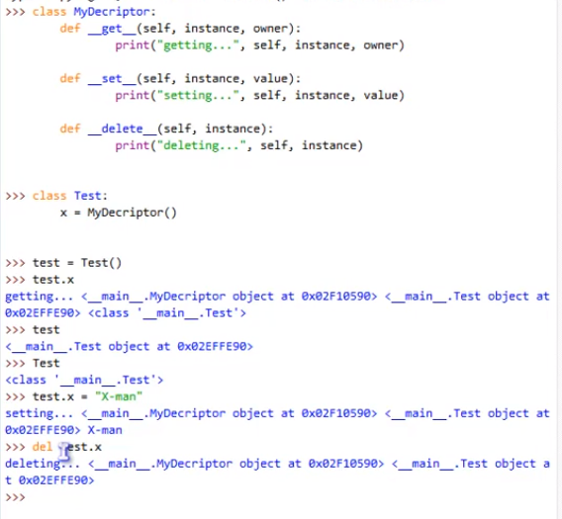

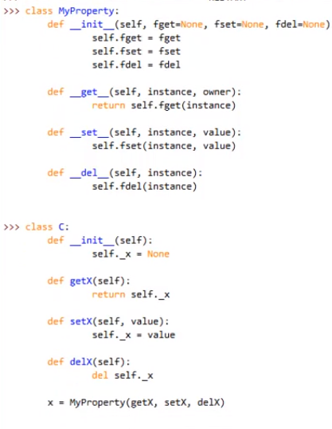（del改成delete）

课时47 定制序列（定制容器）

1. 协议 protocol

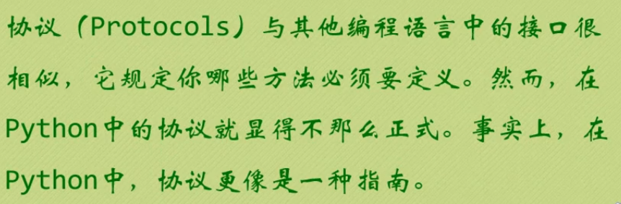

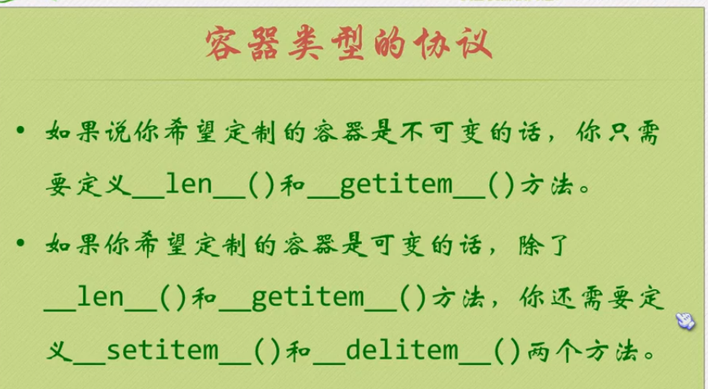

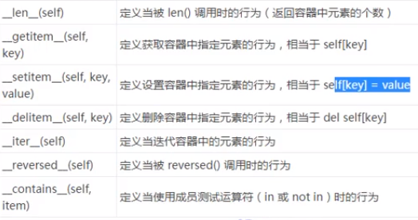

例子

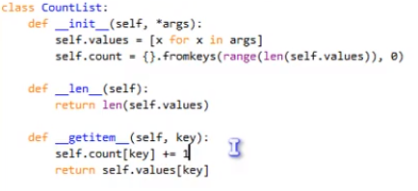

课时48 迭代器

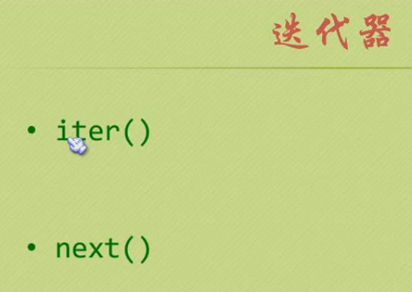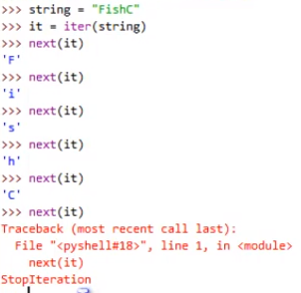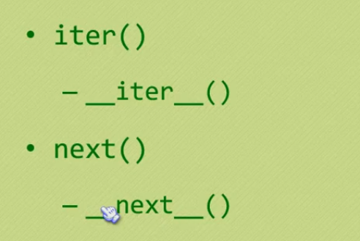iter return self 决定迭代规则的是next

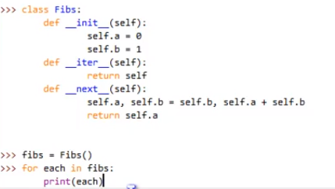

课时49 生成器 ** 仅需要普通函数，不需要建立类！  
yield

+ 协同函数

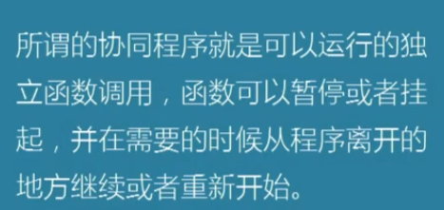

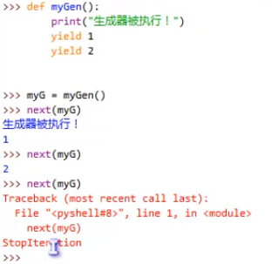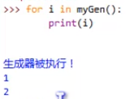

Fibnacci

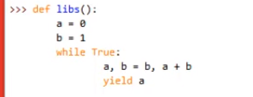

列表推导式

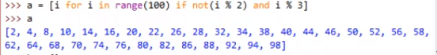

字典推导式： 有冒号

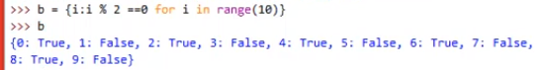

集合推导式

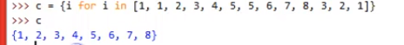

**

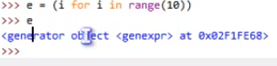不是元组推导式

是生成器推导式

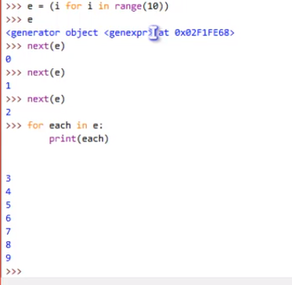

课时50 模块就是程序

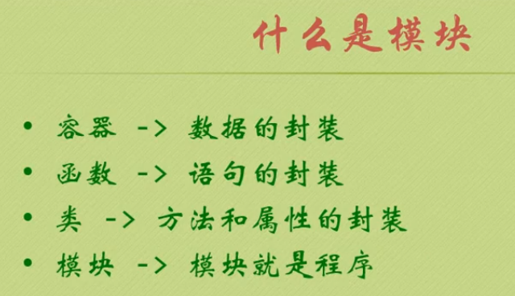

***命名空间

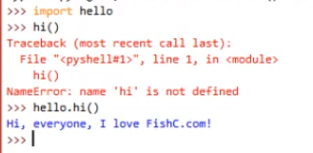

1. 导入模块

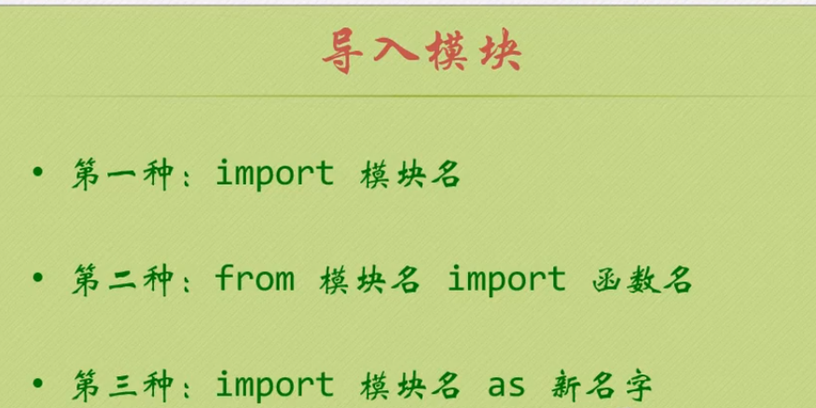

第一种：

每次调用 得 导入模块名.函数名

第二种

可以直接调用函数，但是容易陷入名字混乱，两个函数同名 gg

第三种

推荐